第16回中小商工業全国交流・研究集会
地域の宝を生かし、新時代をきり拓こう
－カジノ経済から育てあう経済へ－

ＨＰ・メールニュース<№1>
2009年8月3日

連日のご奮闘、ご苦労様です。事務局員交流会や原水爆禁止世界大会にむけての行動など、多彩な運動にとりくまれていることと思います。
国会は解散し、総選挙にむけて暑い夏を迎えようとしています。
第16回商工交流会の申込がはじまりました。これから新しい情報や魅力をHP・メールニュースでお届けします。申込や報告をお待ちしています☆よろしくお願いします。

☆コンテンツ☆
・特別報告は真鍋・大山崎町長
・分科会と助言者の紹介 <1>
・「料飲サミット」へのよびかけ
・「京都知恵と力の博覧会」の企画承認
・後援は3団体・マスコミ11社に

◇第１日の全体会「特別報告」を予定しているおひとりは真鍋宗平・大山崎町長です。
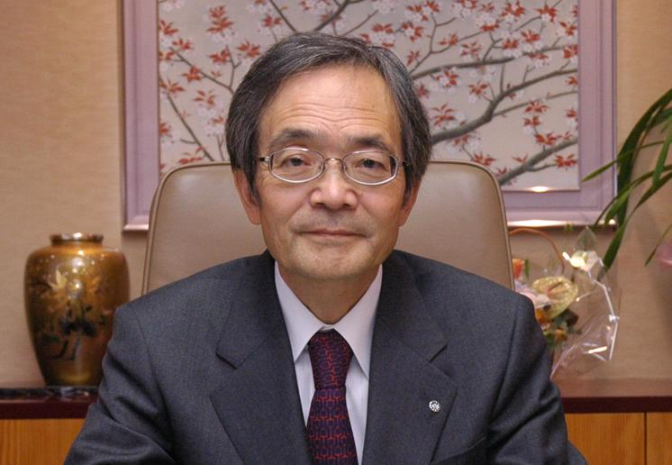
サントリー「山崎」の銘柄で知られる名水の里、大山崎町。2006年に水道代（府営水道）の引き下げを公約として当選。「給水量が使用実績の2倍以上もあり不必要」と京都府に取消しを求めています。
地域経済・文化振興の新たな挑戦も期待されます。
真鍋宗平（まなべ・そうへい）
- 香川県高松市生まれ
京都市立美術大学彫刻科専攻（現・京都市立芸術大学）
2006年12月 大山崎町長就任

◇分科会と助言者の紹介〈１〉
6月21日、京都市内で開催された第4回拡大実行委員会では、助言者のみなさんの問題意識を出していただき、熱気あふれるエール交換の場になりました。
発言の概要を中心に分科会と助言者を紹介します。

〔第1分科会：ものづくりと産業集積〕
吉田敬一・駒澤大教授：ものづくりでは、西陣、友禅も70年代の早くから韓国などから逆輸入するようになった。今回、西陣織物工業組合などに協力していただけることを大切に考えたい。地域・人間を消耗品にしてしまうアメリカ型経済ではいけない。宝ものも記憶を消しさるまちづくりではダメ。そういう考え方がものづくりに典型的に表れている。文化の香りがする地域、そういうものづくりになるのではなないか、京都で開催される交流研究集会が21世紀の新しいものづくりを発信する、そのきっかけになればと思う。
井上秀次郎・愛知東邦大学教授：生産管理論が専門。全商連付属中小商工業研究所・東海部会で「岐路にたつ東海ものづくり」の報告書を2008年に作成。製造業の産業集積を研究し、15年くらい前は伝統産業にかかわってきた。今後、どうなるのか。残された期間、新たに学び、東大阪市などの集積にも助言ができればと思う。

〔第3分科会：持続可能なまちづくり〕
足立浩基・和歌山大学教授：イギリス留学で博士。持続可能性との関係、イギリスでは中心市街地も郊外も元気。まちと商店街が残っている。なぜ日本はそうでないのか。学生とオープンカフェにとりくみ５年。今年は昭和レトロで給食を再現しようと、コッペパンをパン屋さんに焼いてもらい、食器も探し出してもらった。持続可能な社会とは、地元の宝、眠っている宝を掘り起こし、うまく育てる。
和歌山は出生率、有効求人倍率など比較的高いのは内需型、地域循環型経済で落ち込みが少ないのではないかと考えている。研究は景観が地価に与える効果の数量的な実証分析。
竹下登志成・自治体問題研究所：県単位で人口減少（京都府も）している。特に人口５万人自治体で人口が減少（限界集落）。生きていくための条件が成りたたなくなっている。地方都市を中心に生きていく条件は何が必要なのか。

〔第15分科会：地域金融の確立〕
鳥畑与一・静岡大学教授：国際金融が専門。中小企業金融、消費者金融問題にも取り組み、2009年２月「略奪的金融－奪う金融から育て合う金融」を出版したが、商工交流会のテーマとぴったり。改正貸金業法に対する業界の巻き返しがあり、研究者の中にも「高金利で困る人がいるという感情論はだめで、20％超金利で借りられないと困る業者がいるから、高金利で貸せるようにしなければならない」という。高金利でも借りなければならない業者を生み出している。金融制度を破壊してきたのは、今の政府、行政。責任共有制度ができて、怒りがでている。奪う金融ではなく、育て合う金融へ助言したい。

◇集まれ！「全国料飲サミット」－プロジェクトから参加よびかけ！
京都実行委員会では、この間、プロジェクトを立ち上げ、料飲サミット、移動分科会の企画検討をおこなってきました。現地実行委員会と各プロジェクトの活躍を順次紹介していきます。
全国料飲サミットプロジェクトから、7月23日、全国に参加のよびかけを送りました―「まちのオアシス」－料飲業者としての創意を磨きあい、明るく健全なまちづくりと役割を交流しよう―（別途資料：参照）
悩みや思いを持ち寄って、創意・工夫、料飲業者の役割を深め合いましょう。
◇「京都 知恵と力の博覧会」事業に第20分科会（移動分科会）「フォーラム 京・職人の技」が登録、博覧会ＨＰで紹介（予定）！
この秋、京都商工会議所を事務局に「京都 知恵と力の博覧会」が開催されます。京都市内を中心に、企業の工房や施設、美術館、文化施設などいたるところでさまざまなイベントや神社・寺院などによる特別公開が予定され、現在、600イベントが登録されています。
商工交流会の企画、「フォーラム 京・職人の技～みやびを支える職人たち」も登録され、「知恵博ホームページ」に掲載されます。企画詳細はＨＰニュースで紹介していきます。

◇後援は3団体とマスコミ11社に
第4回実行委員会の翌日、マスコミ各社に申入れ、以下の団体の後援を確認しました。〈後援団体〉
西陣織工業組合、京都表具協同組合、京友禅協同組合連合会

〈マスコミ後援団体〉
京都新聞社、日刊工業新聞社、時事通信社京都総局、産経新聞社京都総局
日本経済新聞社京都支局、毎日新聞京都支局、朝日新聞京都総局
読売新聞京都総局、
ＫＢＳ京都放送、ＮＨＫ京都放送局
エフエム京都

◇宿泊手配はお早めに
10月31日（土）からの連休は京都観光でもっともにぎわう期間で、宿泊施設はすでに旅行会社の予約でいっぱいになっています。新型インフルエンザでキャンセルになった修学旅行も秋に集中し、例年よりさらに混雑が予想されます。パックなどの予約で早めに手配してください。京都近郊の宿泊施設などもありますので相談は下記のセンターツーリストにお願いします。

**********《参加申し込みについて》****************

１、日時・開催場所 2009年10月31日12時半～11月2日正午
第1日 全体会：シルクホール
パネルディスカッション・基礎講座：池坊学園
第2日 分科会：京都府中小企業会館、龍谷大学大宮学舎、池坊学園
第3日 全体会：シルクホール
２、参加費 3日間：13,000円、1・2日間：10,000円、学生は3,000円
問合せ・参加申込は民商・全商連までご連絡ください。
参加申込用紙・リーフレットをお送りします。
全商連☎03-3987-4391／宿泊希望は、センターツーリスト☎06-6354-9131
第16回中小商工業全国交流・研究集会
地域の宝を生かし、新時代をきり拓こう －カジノ経済から育てあう経済へ－

〈 〉御中

〔第6分科会〕集まれ！「全国料飲サミット」

「まちのオアシス」－料飲業者としての創意を磨きあい、
明るく健全なまちづくりと役割を交流しよう

2009年７月吉日

第16回商工交流会京都実行委員会
全国料飲サミットプロジェクト

おはようございます。
「まちのオアシス」としてがんばっている全国の料飲業者、料飲街の仲間のみなさん。第16回商工交流会では料飲業の分科会を「全国料飲サミット」として開催します。
全国の料飲業者、料飲街の仲間が「全国料飲サミット」に集まり、料飲業者としての創意を磨きあい、明るく健全なまちづくりと料飲業者の役割を交流する。そのサミットの開催自体が全国の仲間を大いに励ますものです。
今回は初の試みとして前半は料理の部とバー･スナック･ラウンジの部に分かれて深め合います。
これまで、商工交流会の料飲業者の分科会は第1回（1981年＠大阪）から継続して開催され、経済や景気の動向を最も敏感に反映する業種として個店の経営努力から税金、カラオケ著作権、飲酒運転の連座制問題など料飲業者に共通する要求について交流し、各地の取り組みを励ましてきました。
長引く不況のもと、スタンプラリーでお客様に店やまちの魅力を広げ、「まちづくり委員会」を設置して地域ぐるみで安全・安心のまちづくり運動の経験の普及は料飲業者の大切な役割を発展させてきました。
第16回商工交流会のテーマ「地域の宝を生かし、新時代をきり拓こう－カジノ経済から育てあう経済へ－」はまさに料飲業者が育てあう経済の担い手として新時代をきり拓く力を発揮することを求めています。
また、分科会終了後、京都スペシャル夜の交流会を行います。
全国の料飲街から代表を送っていただき、今後の料飲業の発展、まちづくりの方向について議論を深めるため、積極的な参加をお願いします。
この指とまれ！料飲業者

第16回商工交流会＠京都
料飲サミットプロジェクト

料飲業者のみなさん、いつも考えていること、悩んでいること…ありませんか
そんな思いのある方はみんな集まれ！全国の仲間とサミットで交流しましょう☆

【キラリと光るオンリーワンの魅力づくり】

☆土地の食文化・・・土地それぞれに文化があり、地方に行くと驚くような料理がある
☆小さいからこそできること・・・大資本の店とは同じ土俵で勝負することはできないが、小さいからこそやれる分野
☆技術の伝承・・・技術を若い人に伝えていきたいという思いはあるが、経営上むずかしい。一方で調理師学校に通うには多額の学費が必要となる
☆カラオケ・カード利用手数料・・・7%、3%の差はなんなのか
☆お店の雰囲気・話題づくり
☆料飲業者の融資
☆メニュー・単価設定・おつまみの工夫･･･「一品もちより」、自主計算
☆お客さんのニーズをどうつかんでいるか･･･支部・班会での情報交換・スタンプラリーの役割

【経営環境改善のために】

☆家賃問題
☆ごみ問題・カラス対策
☆スタンプラリー・・・継続の秘訣
☆まちづくり･･･バリアフリーのまちづくり・駐輪場設営
☆仲間作り・・・政治的対立はあっても共同できる料飲連合会づくり
☆ぼったくり防止条例

